Relatório de CTF

GLORY OF THE GARDEN – picoCTF

| **Informações do documento** | |
| --- | --- |
| **Referência** | GOG– Renan Schiavotello |
| **N° Revisão** | 1 |
| **Data de publicação** | 08/05/2025 |
| **Link** | [Link para acessar o CTF](https://play.picoctf.org/practice/challenge/44?category=4&difficulty=1&page=1) |

| **Redação** | Renan Schiavotello | Estudante |
| --- | --- | --- |
| **Revisão** | Nome do revisor | Orientador |
| **Aprovação** | Nome do aprovador | Diretor |

| **Histórico de revisões** | | |
| --- | --- | --- |
| **N°** | **Entregas** | **Descrição** |
| **0** | DD/MM/AAAA | Produção |
| **1** | DD/MM/AAAA | Revisão |
| **2** | DD/MM/AAAA | Aprovação |

| **Informações do CTF** | |
| --- | --- |
| **Nível de Dificuldade** | Fácil |
| **Tipo de acesso** | Gratuito |
| **Conceitos envolvidos** | Criptografia |
| **Plataforma** | PicoCTF |
| **Área** | Red |

**Sumário**

Contextualização 2

Desenvolvimento 3

This garden contains more than it seems. 3

Conclusão 3

Referências 3

**Contextualização**

**O desafio Glory of the Garden é um exercício de Forensics no pico CTF. A tarefa consiste em encontrar um flag escondido dentro de uma imagem de jardim.**

**Desenvolvimento**

**This** [**garden**](https://jupiter.challenges.picoctf.org/static/43c4743b3946f427e883f6b286f47467/garden.jpg) **contains more than it seems.**

**Primeiramente, baixamos uma imagem comum, a foto de um jardim.**



**Abrindo a hint, obtemos: “What is a hex editor?”. Então fazendo uma breve pesquisa chego em um HexEditor online:** [**hexed.it**](http://hexed.it)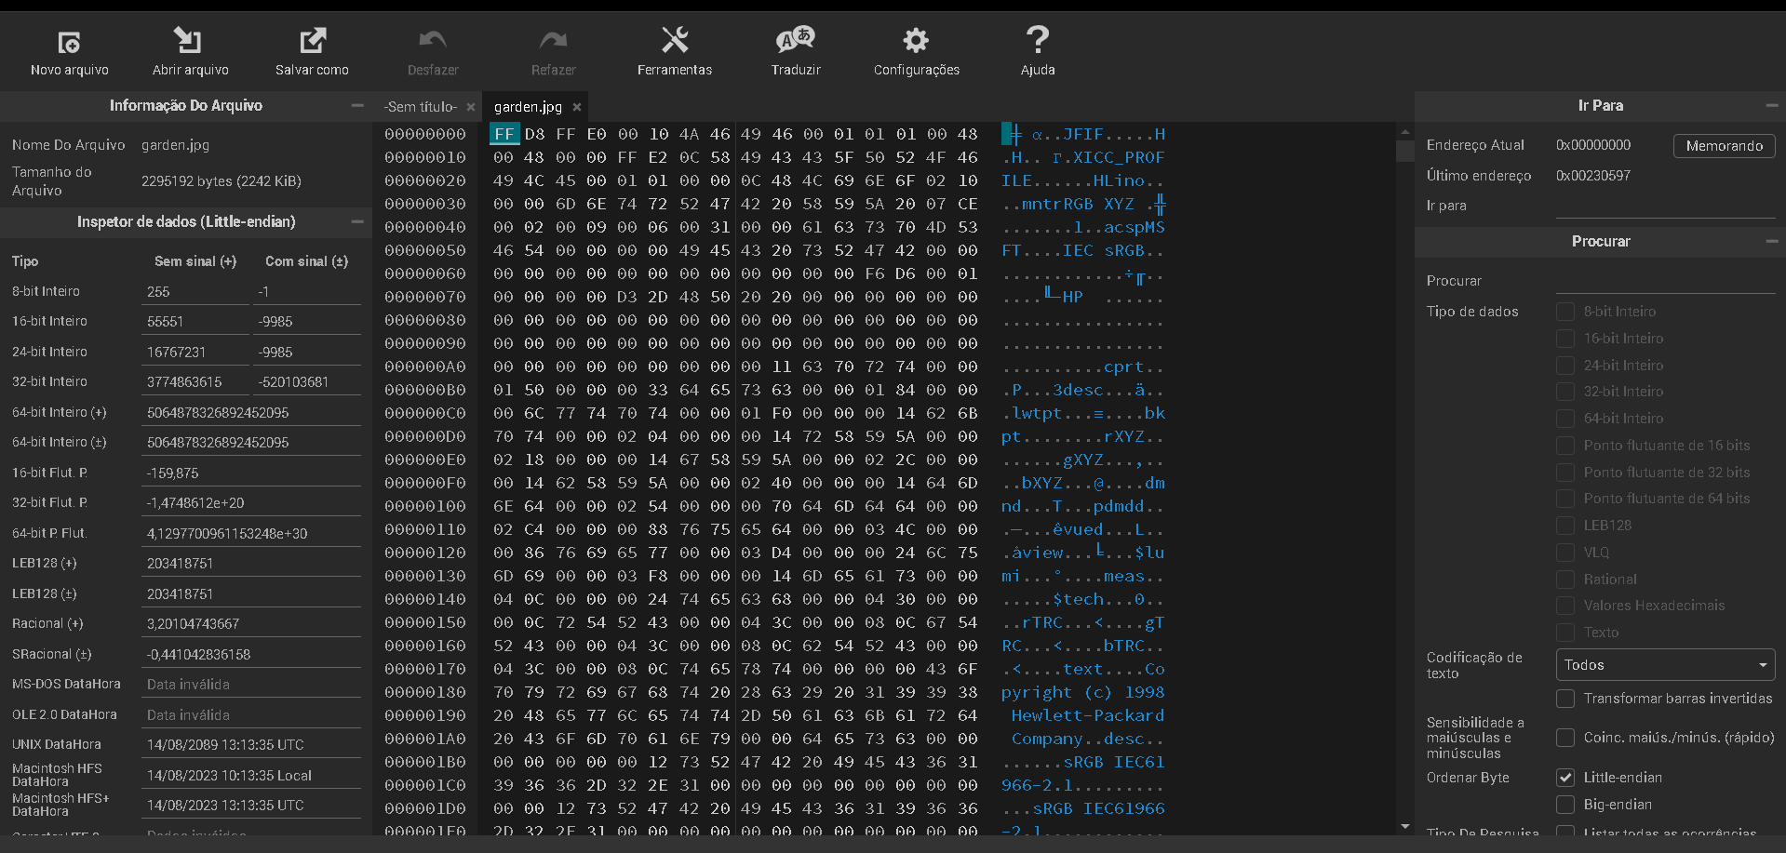

**Após darmos upload na imagem, aparece esse tanto de informação, então basta usar a pesquisa do site para encontrarmos a flag.**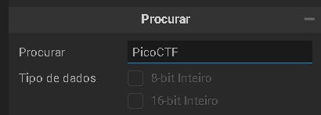

**Então conseguimos obtê-lá.** 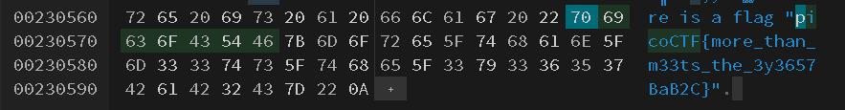



**Conclusão**

O desafio Glory of the Garden no pico CTF é uma tarefa simples e direta de Forensics, onde é necessário encontrar um flag escondido dentro de uma imagem. Através do uso de um editor hexadecimal online, conseguimos identificar e extrair o flag oculto no arquivo. Este desafio é uma boa introdução para quem está começando a explorar a análise de dados em arquivos e a importância das ferramentas de Forensics.

**Referências**

* Hex Editor Online:<https://hexed.it>